L
RECITA DEL SANTO ROSARIO NELLE ZONE
MAGGIO 2004

Zona 1 Via Vanderia, Battisti, Filzi, Pellico, Graone
dal 2 al 6 maggio presso fam. Pellizzaro Danilo v. C. Battisti 7
dal 9 al 13 maggio presso fam. Peruffo Rodolfo v. Vanderia 21
dal 17 al 20 maggio presso fam. Parlato Michelangelo v. Vanderia 24
dal 23 al 30 maggio presso fam. Massignan Ernesto v. Vanderia 28

Zona 2 via dei Fiori, Fogazzaro, Carducci, Quasimodo, Leopardi, Zanella,
D’Annunzio, Petrarca, Pascoli
dal 2 al 6 maggio presso Monumento degli Alpini
dal 9 al 20 maggio presso Monumento del Fante
dal 23 al 30 maggio presso Monumento degli Alpini

Zona 3 via Monte Grappa, Meccanica, Paradiso, Crestani, Artigianato,
Agricoltura, Bertoldo
dal 2 al 6 maggio presso fam. Ceretta Irene v. Paradiso 12
dal 9 al 13 maggio presso fam. Belloni Giovanni v. Monte Grappa 35
dal 17 al 20 maggio presso fam. Pellizzari Angelo v. dell’Agricoltura 25
dal 23 al 30 maggio presso fam. Grandi Albano v. Crestani 8

Zona 4 Via Veneziana, Masetto, Costa Benedetta
dal 2 al 6 maggio presso fam. Rancan Giorgio v. Veneziana 2
dal 9 al 13 maggio presso fam. Zambon Andrea v. Veneziana 1
dal 17 al 30 maggio presso Capitello Dalla Valle v. Costa Benedetta 8

Zona 5 via Trissino, Bisognin, Meledo Alto
dal 2 al 6 maggio presso fam. Bertozzi- Guarda v. Meledo Alto 2
dal 9 al 13 maggio presso fam. Gobbo Agnese v. Bisognin 27
dal 17 al 20 maggio presso fam. Pettena Mario via Meledo Alto 8
dal 23 al 30 maggio presso Grotta del Pensionato v. Bisognin 34

Zona 6 via 4 Novembre, S, Maurizio, Industria, Sabbadini, Colombo, Veneto
dal 2 al 6 maggio presso fam. Lovato Tiziano v. 4 Novembre 5
dal 9 al 13 maggio presso fam. Bisognin Vittorio v. Veneto 40
dal 23 al 30 maggio presso fam. Massignan Giuseppina v. 4 Novembre 10
dal 17 al 20 maggio presso Residens “Adriana v. 4 Novembre 24
Zona 7 via Casa Velo, D. Chiesa, Marconi
dal 2 al 6 maggio presso fam. Pellizzari Giuseppe v. D. Chiesa 14
dal 9 al 13 maggio presso fam. Quaggiotto Mario/Luigi v. Casa Velo 6
dal 17 al 20 maggio presso fam. Piana Mario v. Marconi 5
dal 23 al 30 maggio presso fam. Pellizzari Giuseppe v. D. Chiesa 14

Domenica 01, ore 10,30 Messa di Prima Comunione
Lunedì 02, ore 20,30: inizia la recita del S. Rosario nelle zone
ore 20,45: incontro dei collaboratori del bar, al centro parrocchiale
Mercoledì 04, ore 15,00 Confessioni ragazzi di 3ª media
Giovedì 06, ore 20,30 incontro Genitori dei ragazzi di 2ª media;
ore 21,00 incontro Genitori 3ª media per illustrare campeggio ACMMS e adesioni.
Venerdì 06, 1º venerdì: ore 15,00 S. Messa e Adorazione
Sabato 07, inizio della Sagra di S. Ubaldo (7-16 maggio)
Domenica 08, Festa della Mamma ore 9,00 Catechesi familiare
----------------------------------------------------------------------------------------------------------------------------------------
Pulizie della Chiesa, mercoledì 4, ore 9,00: Benetti Rosetta – Grizzolin Adriano – Pellizzari Antonia – Rossetto Maria – Rossi Graziella – Vinante Antonella.
Pulizie delle aule di catechismo, martedì 3, ore 14,30: Groppo Luisa in Tognato – Parladore Rossella in Dal Toè – Tozzo Roberta in Ferraro.
Chiuso il deposito di raccolta ferro, in via Vanderia
D’ora in poi rivolgersi all’Ecocentro del Comune.
Assemblea dei soci di “NOI Associazione”: lunedì 9 maggio ore 20,30
----------------------------------------------------------------------------------------------------------------------------
Gita ad Ostiglia e a S. Benedetto Po (Mantova):
Giovedì 12 maggio, partenza ore 13,30

Prima tappa a S. Benedetto Po per la visita all’ABBAZIA di San Benedetto (fondata nel sec. X: la chiesa è stata rifatta nel 1544-47 dal grande architetto Giulio Romano) e al famoso Museo della Cultura popolare padana (entrata euro 3,50): in 34 ambienti vi sono ordinati circa 5.000 oggetti e attrezzi d’uso agricolo, artigiano, domestico, devozionale, e numerosi esempi d’arte popolare.
Poi andremo al santuario della Madonna della Comuna di Ostiglia, dove troveremo i Frati Silvio e Alessandro che abbiamo conosciuto durante la Missione parrocchiale di Meledo.
Il santuario della B. Vergine della Comuna ebbe origine da un’apparizione della Madonna avvenuta verso la fine del 1300 ad una pastorella sordomuta. Le apparve la Vergine guarendola e dicendole: “Sono la Madonna. Di’ a quelli di Ostiglia che costruiscano qui una chiesetta in mio onore: verrà molta gente, darò molte grazie”. La giovane riacquistò la parola e la chiesetta fu eretta. Nel 1500, poiché era insufficiente per il gran flusso di fedeli, Federico Gonzaga fece costruire un santuario che venne consacrato nel 1539.

Iscriversi al centro parrocchiale o presso il negozio “Prima Moda”.

S. Messa di Prima Comunione
oggi primo Maggio 2005, ricevono per la prima volta l’Eucaristia:
Antoniazzi Alberto, Brugnaro Francesca, Dal Maso Barbara, Dal Toè Martina, Faedo Elena, Gasparella Lisa, Giorgeva Mihaela, Grandi Silvia, Lovato Alessio, Marangoni Diego, Marzari Edoardo, Negro Martina, Pagiusco Lodomes, Pattio Alice, Puschiavo Fabio, Rasia Debora, Rasia Filippo, Rigolon Chiara, Roviaro Taddeo, Tognato Anna.
Catechisti: Antoniazzi Antonio, Bertolaso Luca, Guarda Maurizio, Rancan Maria Gabriella, Turcato Raffaella.

“Non possiamo vivere
senza celebrare il giorno del Signore”
(martiri di Abitene)

Si racconta che questa fu la risposta di un gruppo di cristiani dell’Africa settentrionale scoperti a celebrare l’Eucaristia nel giorno di Domenica nonostante il divieto dovuto alla persecuzione. Avevano capito che la Messa domenicale non è un obbligo ma una necessità vitale, perché in essa Cristo si fa Parola di speranza per i nostri dubbi e Pane di salvezza per i nostri cuori lacerati. Ancor oggi tanti cristiani, nel mondo, o non possono celebrare l’Eucaristia o fanno giorni e notti di cammino per raggiungere il luogo dove si celebra. Noi l’abbiamo sotto casa e con leggerezza manchiamo all’appuntamento con il Signore e la comunità. E’ come quando sulla tavola di casa c’è troppo e si finisce con il non gustare più niente! Per questo un antico profeta, in tempi di benessere come i nostri, arriva a dire:”Verranno giorni in cui manderò la fame nel paese, non fame di pane, né sete d’acqua, ma d’ascoltare la parola del Signore” (Amos 8,11). Il giorno del Signore, la Domenica, ci è dato proprio per ritrovare la fame e la sete più profonde che troppo spesso soffochiamo in noi e nelle persone che amiamo. Riprendiamoci la Domenica come giorno santo da vivere nel dialogo, nella preghiera e nell’ascolto, nella lode, nella condivisione.
Ritroviamo la strada che va dalle nostre case alla chiesa e dalla chiesa alle nostre case, per fare dell’Eucaristia il punto di arrivo e di partenza dei nostri impegni.
Andiamo a Messa per celebrare, nella morte e risurrezione di Gesù, la vita che non muore e dà speranza a tutte le sue realtà, liete o tristi. (+ Cesare Nosiglia, vescovo di Vicenza)

Altre informazioni visitando il sito della parrocchia: www.meledo.it
Hanno collaborato: Don Demetrio, Giuseppe e Stefania.
Venerdì 06 maggio, alle ore 20.30, ci sarà Giuseppe .

MELEDO - PARROCCHIA DI S. MAURIZIO

VI Domenica di Pasqua
N. 443 – 01 Maggio 2005

“Se mi amate, osserverete i miei comandamenti… Chi mi ama sarà amato dal Padre mio e anch’io lo amerò e mi manifesterò a lui”.
(Gv 14,15-21)
Il nostro amore verso Dio deve concretizzarsi nell’amore verso il prossimo e ci mette in comunione intima con Dio.
L’amore a Gesù conduce a possedere l’amore del Padre, a possedere Dio che è amore.
Ma c’è di più: a chi lo ama Gesù si manifesta riamandolo.

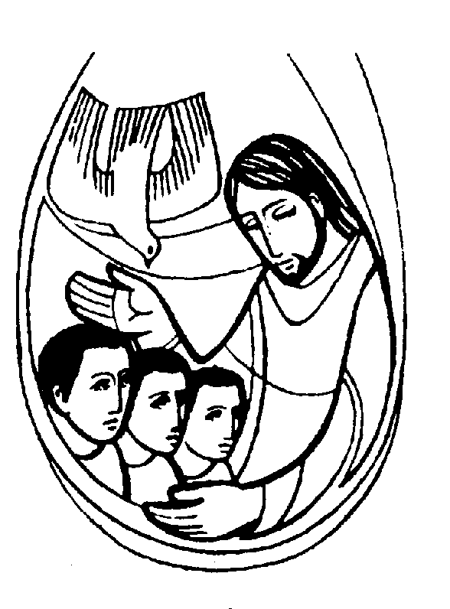

DOMENICA 01: 6ª di Pasqua Ss. Messe festive ore 8,00 –10,30
Ore 8 def. Faedo Pio Leone Ore 10,30 S. Messa di Prima Comunione

LUNEDI’ 02: S. Atanasio ore 19,00 S.Messa

MARTEDI 03: Ss. Filippo e Giacomo ore 8,30 S. Messa
Def. Mazzocco Agostino, Tassoni Maria, Martinelli Maria

MERCOLEDI’ 04: S. Ciriaco ore 8,30 S. Messa
Def. fam. Zambon

GIOVEDI’ 05: S. Silvano ore 19,00 S.Messa
Def. Massignan Sebastiano e Rita

VENERDI’ 06: S. Domenico Savio ore 15,00 S. Messa e Adorazione

SABATO 07: S. Flavia Domitilla S. Messa festiva ore 19,00
Def. Chiarello Sinesio; fam. Urbani; fam. Nastellis

DOMENICA 08: Ascensione del Signore Ss. Messe festive ore 8,00 –10,30
Festa della Mamma
Ore 8,00 def. fam. Soldà Pasquale; intenzione offerente
Ore 10,30 def. Maule Giuseppe e Celadon Angela; Tini Giuseppe e Perazzolo Lino
ore 9,00 Catechesi familiare

